Bac S Asie 2011 http://labolycee.org EXERCICE I. LE PARFUM DE LA FRAISE (6,5 points)

Le parfum de la fraise est le titre d’un ouvrage de Peter Atkins, professeur à l’Université d’Oxford. D’après la revue New Scientist, il s’agit « du plus beau livre de chimie jamais écrit ». Le parfum de la fraise est aussi un arôme dont l’un des principaux constituants est le méthylpropanoate d’éthyle. C’est à cette espèce chimique que cet exercice est consacré.

Les parties 1, 2 et 3 de cet exercice sont indépendantes.

1. Généralités

Le méthylpropanoate d’éthyle est un ester de formule semi-développée :
CH₃
CH
CH₃
C
O
O
CH₂
CH₃

1.1. Recopier la formule semi-développée sur la copie et entourer le groupe ester.
1.2. Cet ester est obtenu par réaction entre l’acide méthylpropanoïque et un alcool. Donner le nom et la formule semi-développée de l’alcool utilisé.
1.3. Citer deux caractéristiques de la réaction d’estérification.

2. Étude cinétique de la transformation

Dans toute la suite de l’exercice, l’acide sera noté AH, l’alcool C et l’ester E. On notera n_{A}, n_{C}, et n_{E} les quantités de matière correspondantes à un instant quelconque.
On verse dans un ballon bicol une quantité n_{A0} = 1,0 mol d’acide AH et une quantité
n_{C0} = 1,0 mol d’alcool C. On ajoute quelques grains de pierre ponce puis on chauffe à reflux ce mélange réactionnel pendant plusieurs jours. On dose à intervalles de temps réguliers ∆t = 12 h l’acide contenu dans un petit volume prélevé dans le mélange réactionnel.
Les résultats des différents titrages permettent de calculer l'avancement x défini dans le tableau du document 1 à différents instants et de tracer la courbe x = f(t) du document 2 de l’annexe à rendre avec la copie.

2.1. À propos du montage (Document 3 de la feuille annexe)

2.1.1. Quel est le volume d’alcool versé dans le ballon ?
Données : Masse molaire de l’alcool M_{C} = 46 g.mol^{–1}
Masse volumique de l’alcool : ρ_{C} = 0,80 g.mL^{–1}
2.1.2. Indiquer le sens de circulation de l’eau dans le réfrigérant.
2.1.3. Compléter le schéma du document 3 de la feuille annexe en ajoutant les éléments nécessaires à l’utilisation du chauffage à reflux en toute sécurité.
2.1.4. Quel est l’intérêt du ballon bicol ?

2.2. Exploitation des résultats

2.2.1. En utilisant le document 2 de la feuille annexe, déterminer l’avancement final de la transformation.
2.2.2. Calculer le taux d’avancement final sachant que l’avancement maximal est x_{M} = 1,0 mol.
2.2.3. Déterminer le temps de demi-réaction. Les constructions nécessaires doivent figurer sur la courbe du document 2.
2.2.4. En traçant les tangentes à la courbe en deux instants différents, indiquer sans faire de calcul, comment évolue la vitesse volumique de la réaction.
2.2.5. Quel est le facteur cinétique responsable de cette évolution ?
2.3. Utilisation d’un catalyseur

2.3.1. Définir un catalyseur.
2.3.2. Citer un catalyseur des réactions d’estérification.
2.3.3. On ajoute un catalyseur dans le ballon. Parmi les deux courbes (a) et (b) proposées sur le document 4 de la page suivante, laquelle est réellement obtenue ? Justifier la réponse.
2.3.4. Comment peut-on obtenir l’autre courbe ?
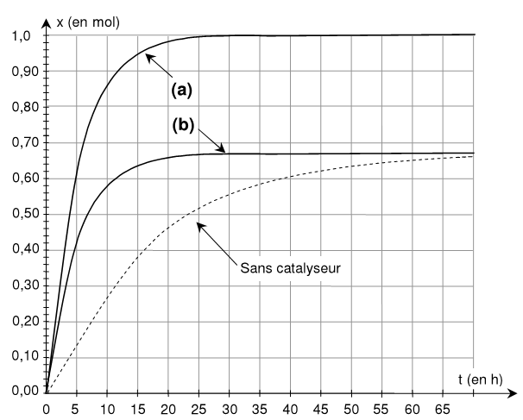

Document 4

3. Titrages de l’acide restant

Toutes les douze heures, on prélève un volume V = 5,0 mL du mélange réactionnel qu’on trempe rapidement. On dose ensuite l’échantillon par une solution d’hydroxyde de sodium
(Na+(aq) + HO– (aq)) de concentration c_{B} = 1,0 mol.L^{–1}. Soit V_{BE} le volume d’hydroxyde de sodium versé à l’équivalence.
3.1. Écrire l’équation de la réaction de titrage de l’acide AH par une solution aqueuse d’hydroxyde de sodium.
3.2. Rappeler la définition de l’équivalence d’un titrage.
3.3. En déduire la relation entre la quantité n_{Aéch} d’acide présent dans l’échantillon et le volume V_{BE} d’hydroxyde de sodium versé. On pourra s’aider d’un tableau d’avancement.
3.4. À l’instant t = 36 h, l’équivalence du titrage est obtenue pour un volume V_{BE} = 14,0 mL.
Calculer la quantité d’acide n_{Aéch} présent dans l’échantillon prélevé à cet instant.
3.5. Le volume initial du mélange réactionnel est VI = 148 mL.
En déduire la quantité n_{A} d’acide restant à cet instant.

4. Vérification d’un point de la courbe

On désire pour terminer, vérifier un point de la courbe x = f(t) du document 2 de la feuille annexe.
4.1. Compléter le tableau d’avancement de la transformation donné en annexe (document 1).
4.2. En déduire la relation à l’instant t entre les quantités n_{A}, n_{A0} et l'avancement x.
4.3 Calculer l'avancement x à l’instant t = 36 h et vérifier que le résultat est conforme à celui donné par la courbe du document 2 en annexe.
FEUILLE ANNEXE DE L'EXERCICE I À RENDRE AVEC VOTRE COPIE

Document 1
Équation de la réaction |  | AH(l) + C(l) = E (l) + H2O(l)
État | Avancement  (mol) | Quantités de matière (mol)
État initial | x = 0 | n A 0 = 1,0 | n C 0 = 1,0 | n E 0 = 0 | 0
État  intermédiaire | x | nA = | nC = | nE = | neau =
État final | x = xF | nAF = | nCF = | nEF = | neauF =

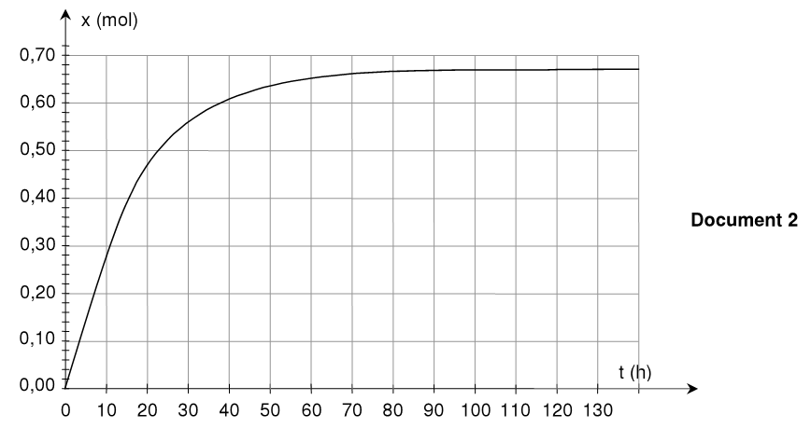

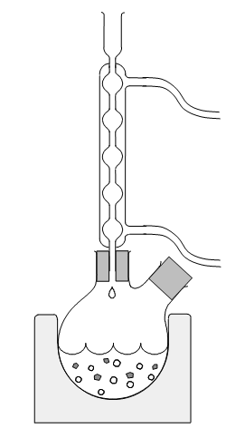

Document 3

